СПИСОК ЧЛЕНОВ ОБЩЕСТВЕННЫХ СОВЕТОВ (ОС) (2023)
Область: Абай
Город / район: Кокпекты
№ | ФИО | год рождения | место работы, должность | WhatsApp | номер электрон-ный почта | ссылка на социальные сети (Facebook, Instagram) | фото
1 | Мукашев Слямбек Насырбаевич  (председатель) | 06.11.1950 | Председатель ветеранской организации | 87773670340 | нет | (Facebook, Instagram) | 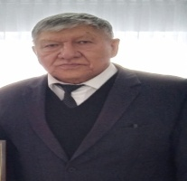
2 | Наурызбаева Рауя Алпыспаевна  (секретарь) | 15.07.1957 | Секретарь Общественного совета | 87779900870 | rauya57@list.ru | (Facebook, Instagram) | 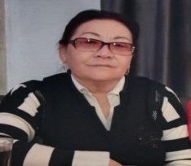
3 | Сарманов Талгат Манафович | 23.07.1963 | Председатель районного маслихата | 87777046330 | нет | (Facebook, Instagram) | 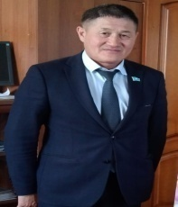
4 | Койгельдин Дәурен Бакытжанович | 23.09.1984 | Заместитель акима района | 87054973737 | нет | (Facebook, Instagram) | 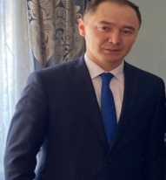
5 | Сулейменов Нурбек Сыдыкович | 28.01.1980 | Руководитель отдела занятости,социальных программ и регистрации актов гражданского состояния | 87777645300 | нет | (Facebook, Instagram)
6 | Құмаров Нұрлан Құмарбекұлы | 18.12.1996 | Учитель средней школы имени шайжунусова | 87083038174 | kumarov_nk@mail.ru | (Facebook, Instagram) | 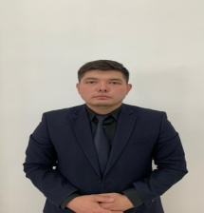
7 | Акшабаева Гульбаран Майлыбаевна | 17.11.1956 | Председатель районной территориальной избирательной комиссии | 87778513493 | mailybaeva gulbaran@qmail.com | (Facebook, Instagram) | 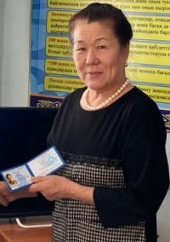
8 | Мухамадиева Гульрайхан Закарьяновна | 10.06.1958 | Начальник КХ ОФ ТОО "Казахавтодор" ДЭУ-29 | 87776479328 | нет | (Facebook, Instagram) | 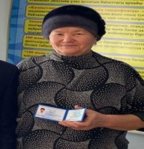
9 | Бекенов Болат Бекенович | 01.03.1960 | Инженер эксперт ТОО» VK ETNA" | 87052779291 | b_bekenov_vko@mail.ru | (Facebook, Instagram) | 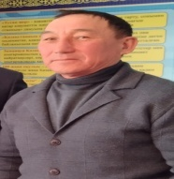
10 | Едик Владимир Владимирович | 22.06.1958 | пенсионер | 87057954771 | нет | (Facebook, Instagram) | 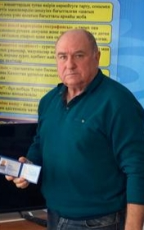
11 | Кушукпаев Жумабек Курмашевич | 19.10.1961 | Руководитель КХ " Талап» | 87777424250 | talap.1961@mail.ru | жоқ
12 | Сарсембаев Бакытбек Кенесович | 01.01.1960 | Руководитель КХ " Айдын » | 877764261400 | нет | (Instagram) | 